新 书 推 荐
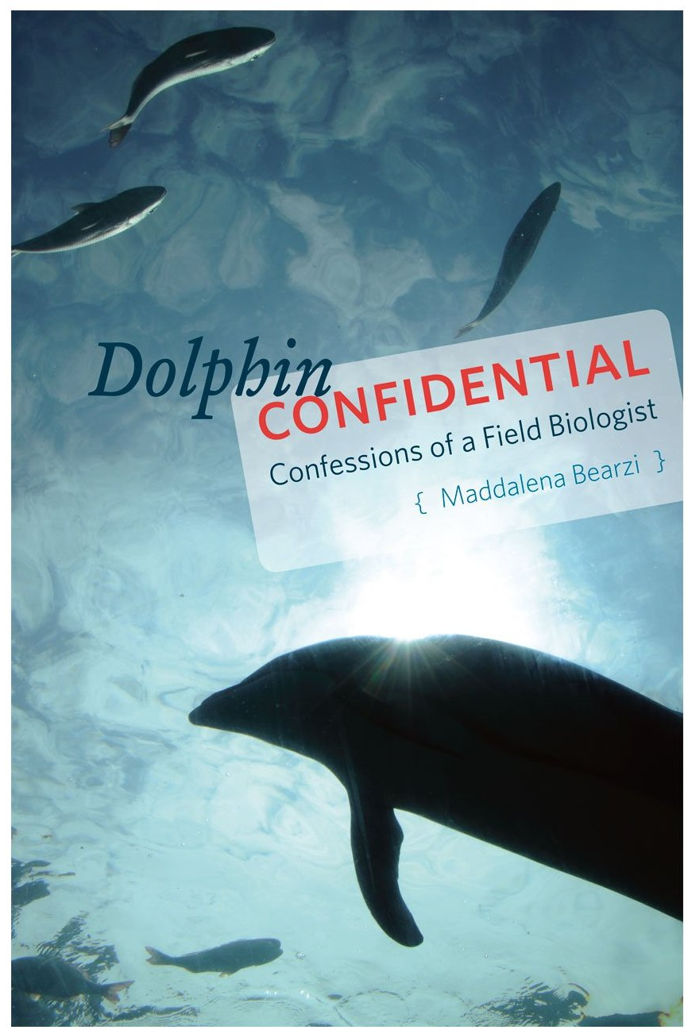
中文书名：《海豚的隐秘世界：野外生物学家的自白》
英文书名：Dolphin Confidential: Confessions of a Field Biologist
作 者：Maddalena Bearzi
出 版 社：University of Chicago Press
代理公司：ANA
页 数：224页
出版时间：2012年3月
代理地区：中国大陆、台湾
审读资料：电子稿
类 型：学术/ 社会科学

内容简介：

谁不曾幻想过，在大自然里与魅力十足、聪明伶俐的海豚工作？这是一件异常兴奋的事情啊！现在，我们不再需要生活在我们的幻想之中。玛达莲娜·碧儿兹 (Maddalena Bearzi)通过《海豚的隐秘世界》一书，邀请我们所有海岸梦想家们和她一起，与海豚共同旅行。在这本精彩的书里，她把我们领进了一个海洋科学家的世界里，为读者提供了对海洋哺乳动物行为的原始理解，并分享了海豚研究过程中的挫败、喜悦和创意。

作者通过本书的秘密叙述，详述了自己在海上的经历，描述了自己作为女人和科学家的变化，从最早的努力工作者，转变为一个提倡自然保护和海豚保护的人。对她野外工作的这些引人入胜的深入描写，也让读者看到海豚社会行为和智能的有趣一面。此书的中心内容，是关于加利福尼亚州城市海豚的。作者利用其广博的经验，为这些生物的日常生活提出见解，也道出了搜集数据所遭遇的困难，以及研究从知觉到假设最终到科学事实的过程。此书结尾处，强调了摆在这些伟大的、社群复杂的、智商高的、拥有感情的生物面前，那危险的环境和自然保护问题。

《海豚的隐秘世界》是一本诚意十足、实地调查的分析，是今日该领域中真正的海洋生物学家应该写的。它让人读来津津有味且开诚布公，还总是充满了丰富的信息，为我们描述了与海豚在一起的生活。

作者简介：

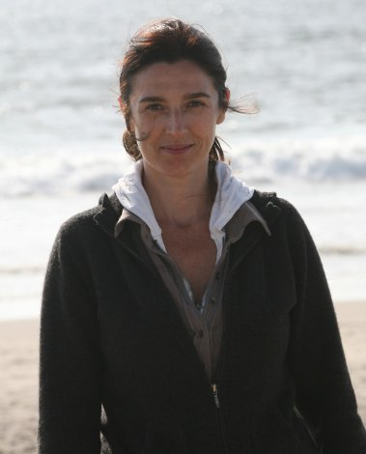
玛达莲娜·碧儿兹(Maddalena Bearzi)，研究海洋哺乳动物与海龟的生态学和自然保护学，已有二十多年。她是加利福尼亚州洛杉矶海豚计划的创始人，海洋自然保护学会的共同创办人，合著有《美丽心智：大猩猩与海豚的平行生活》（Beautiful Minds: The Parallel Lives of Great Apes and Dolphins）。她现居洛杉矶。

媒体评价：

“这是一部令人愉悦的编年史。它是一个年轻的海洋爱好者，将自己的激情转化为一项科学事业的旅程。它是这位科学家看到了周遭海洋变迁、生物变化，并渐渐热爱和保护的一种成熟。我认为它既有趣味又有活力。”
----卡尔·萨菲纳(Carl Safina)，《蓝色大海之歌》（Song for the Blue Ocean）的作者

谢谢您的阅读！
请将反馈信息发至：俞晓宁 (Winnie Yu)
安德鲁﹒纳伯格联合国际有限公司北京代表处
北京市海淀区中关村大街甲59号中国人民大学文化大厦1705室，100872
电 话：010-88810959
传 真：010-82504200
Email: winnie@nurnberg.com.cn
网 址: http://www.nurnberg.com.cn
新浪微博：http://weibo.com/nurnberg
豆瓣小站：http://site.douban.com/110577/

